附件

企业用户实名制账号登记操作流程指南

企业用户通过“建筑（项目）全生命周期管理平台”（以下简称“全生命周期平台”）登录到各业务子系统办理业务事项，均需完成账号的实名制认证。新建账号，在注册时完成实名认证；已有账号的用户，在使用原有账号登录后，需要进行实名制认证。

一、“建筑（项目）全生命周期管理平台”登录

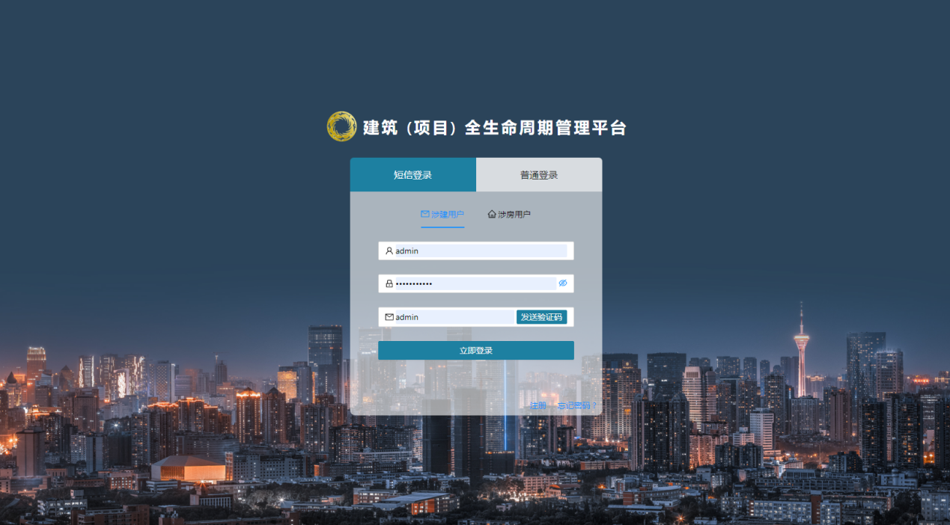

企业登录分为普通登录和短信登录。普通登录为拥有住建局涉建系统账号的系统登录入口，正确登录后，需要进行实名认证并绑定账号；短信登录为已进行了实名认证的用户或新注册的用户在系统登录，根据在不同系统办理业务的需要，分为涉建、涉房系统的用户登录。

# 二、企业新用户注册

企业新用户注册流程如下：



1.通过“全生命周期平台”进入账号注册页面，并正确录入企业、个人信息，如下图所示：

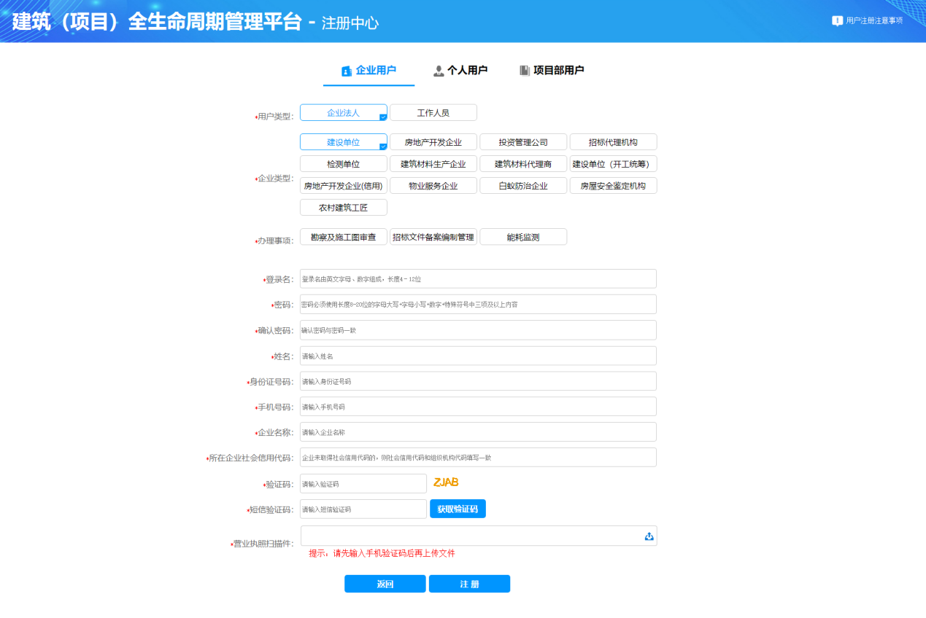

①进入注册页面，需确认当前注册账号的类型，包括企业用户和个人用户，项目部用户暂停注册功能。

②在注册“企业用户”页面根据当前注册人情况选择“企业法人”或“工作人员”，注册的“企业法人”具有企业管理员权限，“工作人员”可根据企业管理员的授权办理企业的相关业务；“个人用户”主要是针对个体工商户的注册。

2.基本信息录入后，再录入正确的身份证号码、手机号码，并填入正确的手机验证码；

3.点击“注册”后，弹出到实名认证页面，如下图所示：

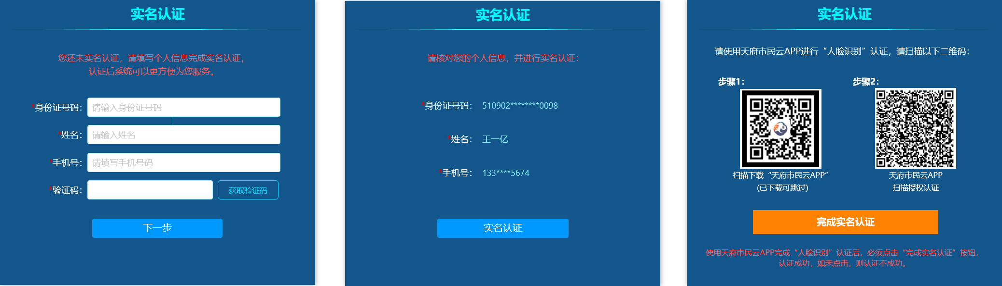

4.确认信息无误，点击“实名认证”，进入到实名认证扫码页面，如下图所示：



5.已通过手机APP登录天府市民云的用户，通过天府市民云点击“扫一扫”，扫描界面右侧二维码，“扫一扫”如下图红框处所示：

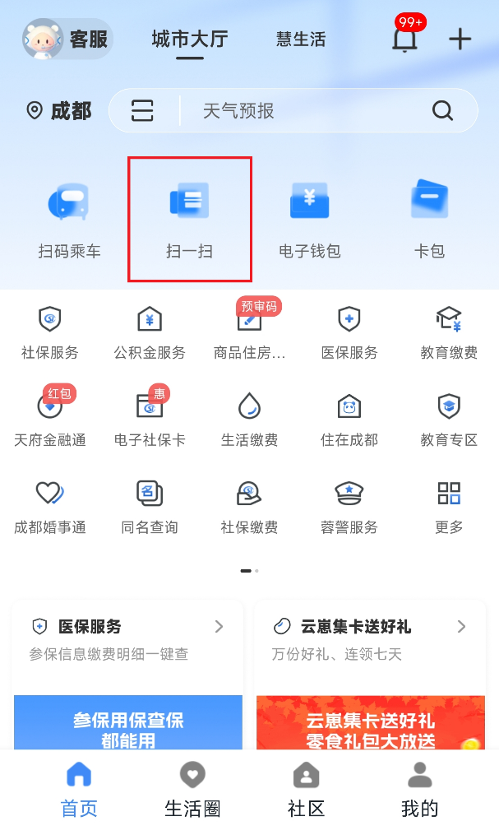

6.进入实名认证页面后，点击“同意授权”即可完成实名认证，如下图所示：

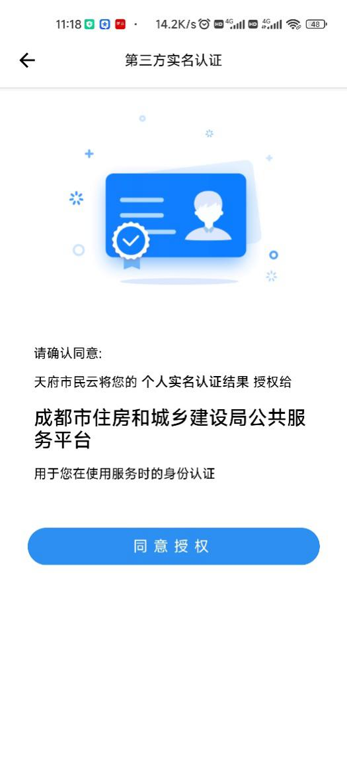

7.完成“天府市民云”的实名认证后，点击“完成实名认证”按钮，即可完成账号的实名认证流程。

# 三、已有账号用户实名认证

已有账号的用户（特指有涉建业务系统账号的），成功登录“全生命周期平台”后，将会按以下步骤进行账号实名认证。

1.录入正确的身份证号和电话号码，如下图所示：



2.点击“下一步”，对实名认真信息确认，如下图所示：



3.确认信息无误，点击“实名认证”，进入到实名认证扫码页面，如下图所示：



4.后续操作与“二、企业新用户注册”的第5、6、7步相同。

实名认证成功后，系统将会绑定实名信息到原账号，不可再对账号实名信息进行变更，后续进入各业务系统办理业务均以实名方式办理。